# 介面設計

**【遊戲首頁】**

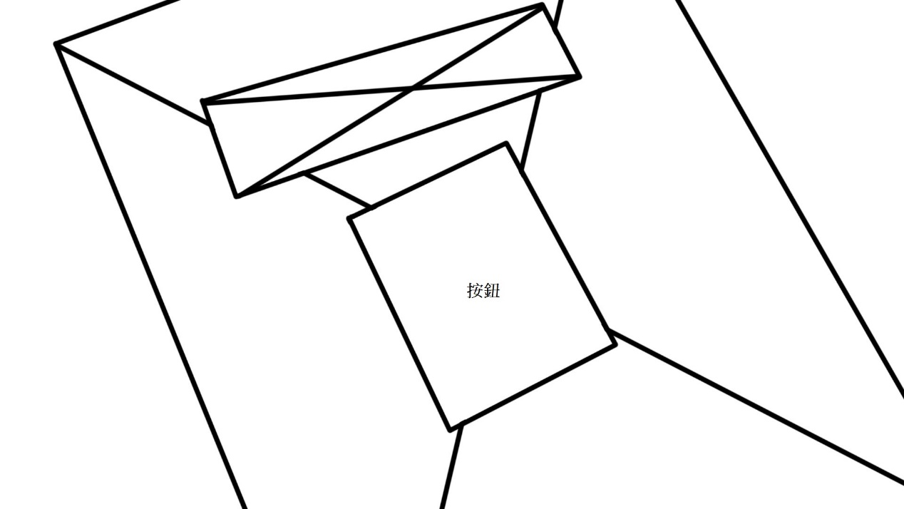

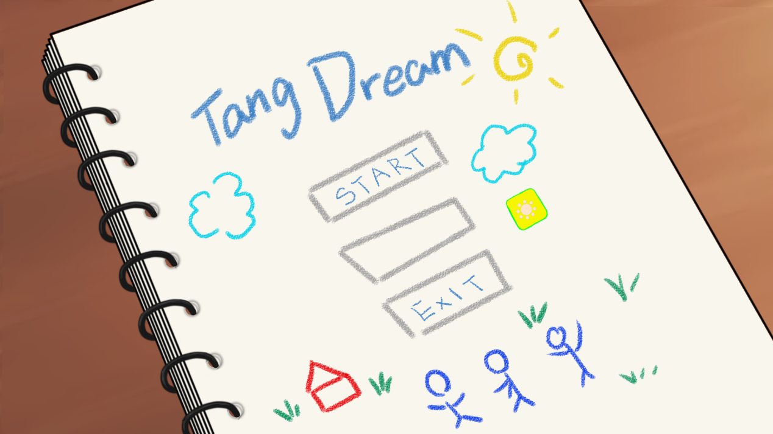

採用筆記本的蠟筆手繪風格，凸顯出稚嫩的創意與童趣。

**【設定介面】**

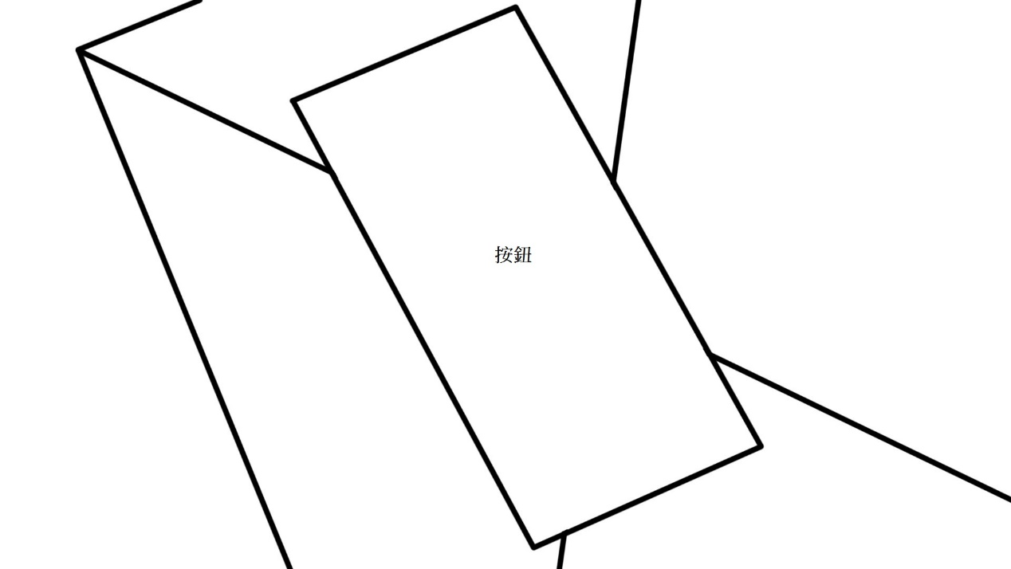

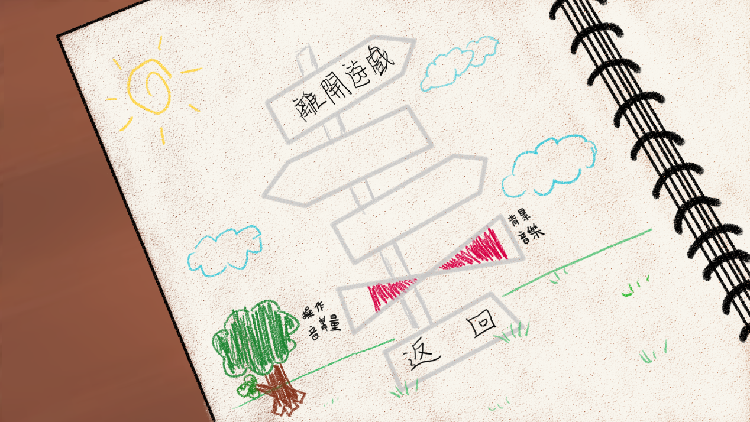

「設定」的介面，設定在筆記本的第一頁。

採用筆記本的設計，透過翻開筆記本來呈現不同的內容，像是一本有關七巧板的紀錄筆記。

**【組裝介面】**

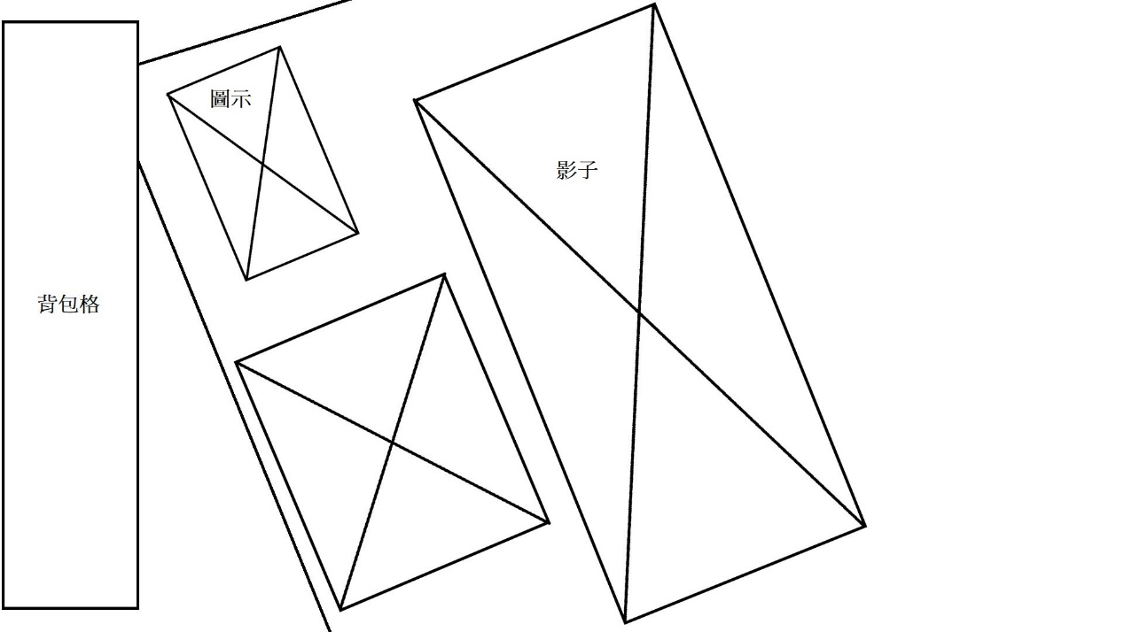

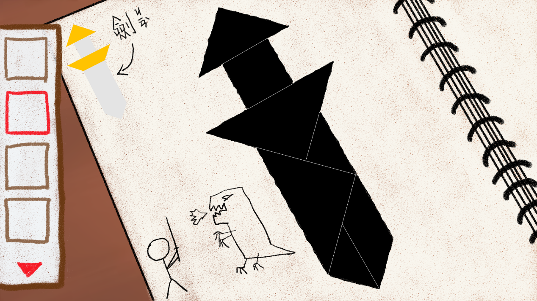

我們有幾種不同的武器，分別在筆記本的不同頁數。

組裝介面的書頁中，左上方是圖樣，中間是要拼出的剪影，旁邊空白處加了小朋友的塗鴉。

另外背包格也採用塗鴉的方式繪製，希望能忠實將塗鴉的風格應用在整個遊戲中。

**【對話框】**

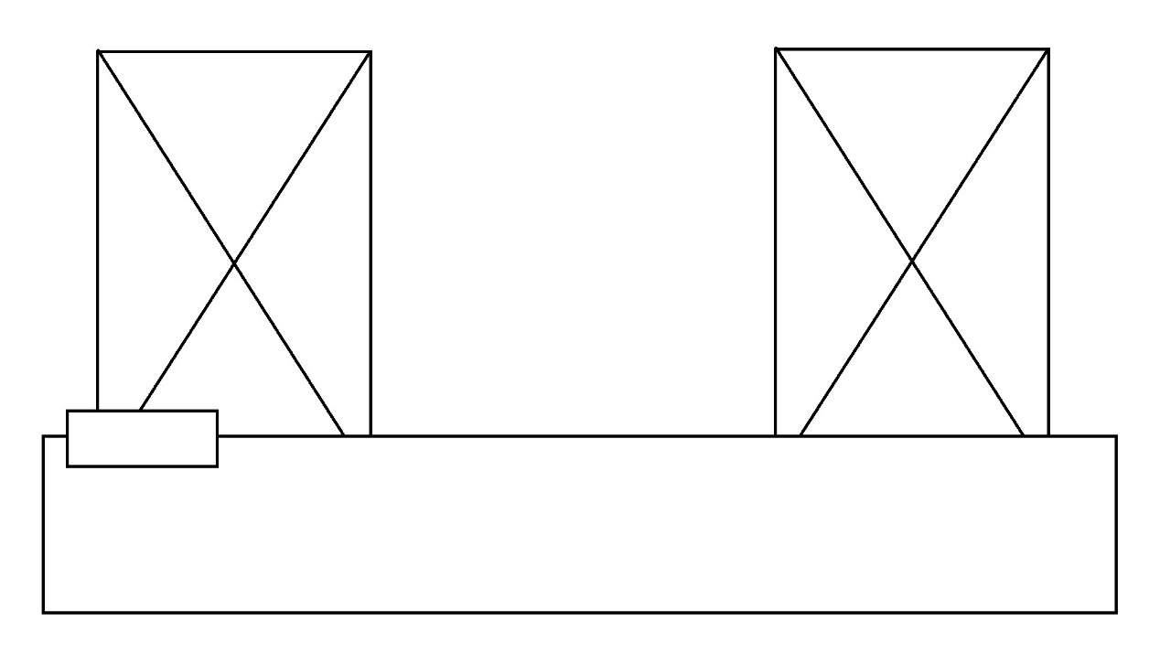

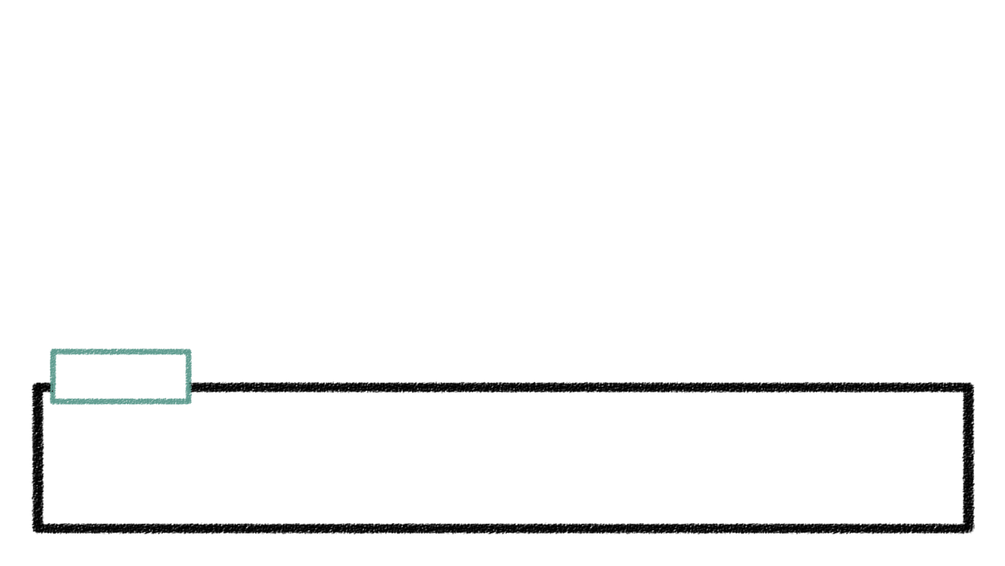

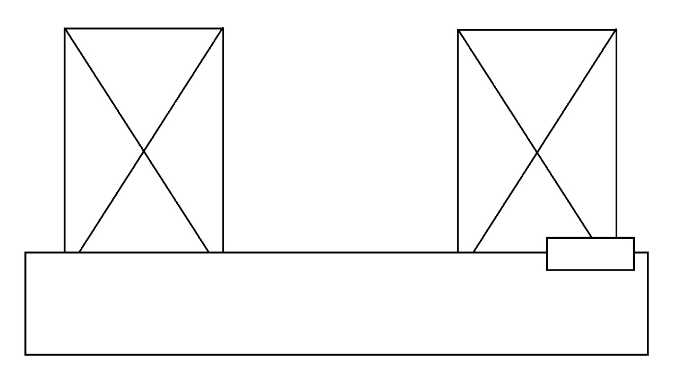

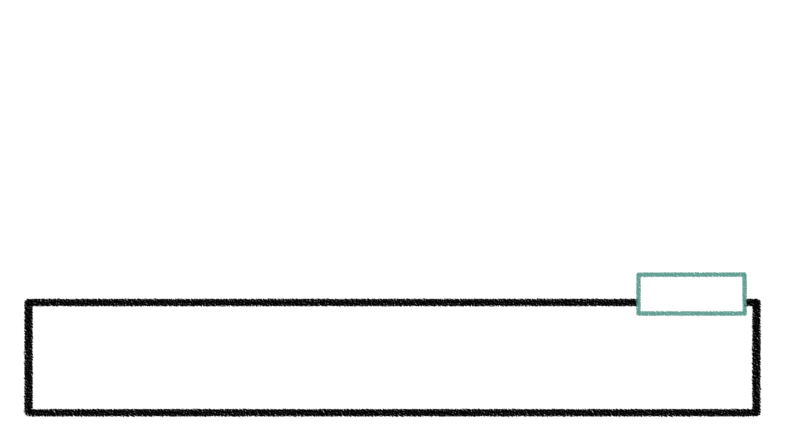

對話框與姓名框都使用了蠟筆筆刷，為了能方便文字聚焦，採用了比較工整的直線。

**【解謎介面】**

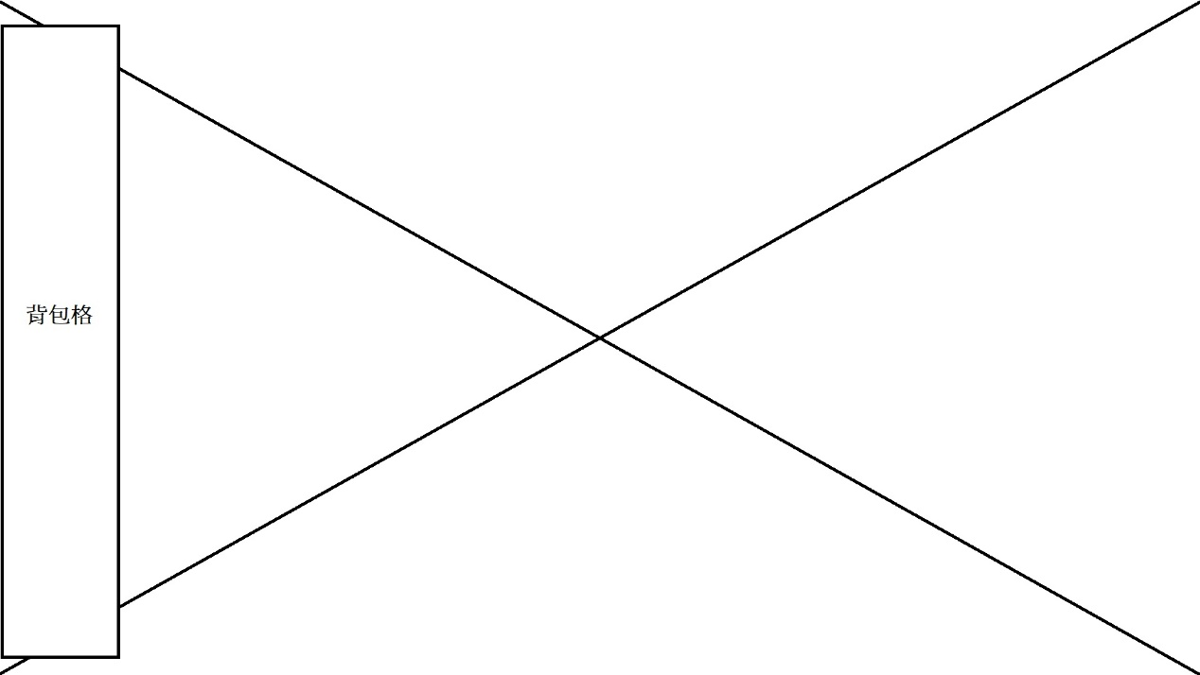

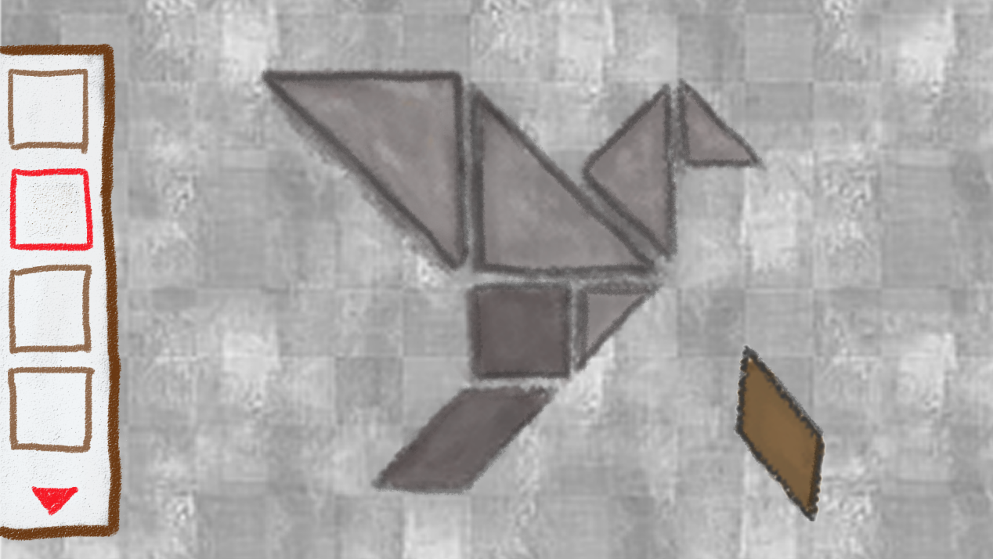

解謎關卡的部分，依舊採用了手繪的背包格，而關卡內容也使用了大量的蠟筆筆刷。

背景的部分希望呈現斑駁的石牆，然後要拼入的七巧板採木板材質。

**【戰鬥介面】**

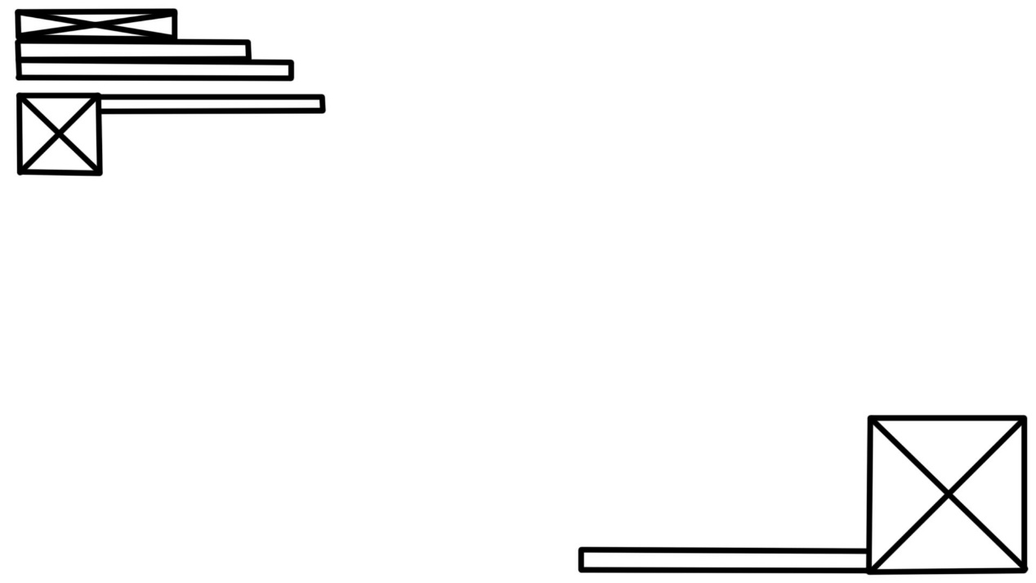

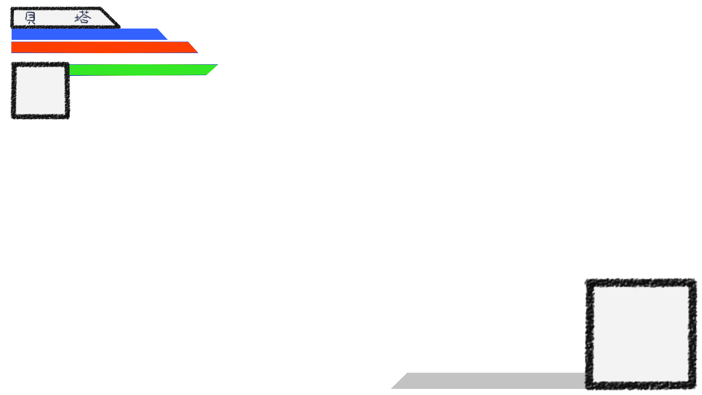

戰鬥介面方面，角色名牌、武器、怪物圖像，採用了蠟筆圖框的設計。